Documentation

Sommaire

* Déroulement du projet
* Répartition des tâches
* Technologies de développement
* Outil de versioning

__________________________________________________Mansour Ozdamirov - Pierre Trinquet – Justin Bahier

Déroulement du projet

Le projet est à réaliser dans un temps imparti de 3 jours ( du 05/10 au 07/10, dernier jour inclus ), sera réalisé un travail d’**analyse** dans un premier temps, de **conception** de la base du projet dans un second temps ( UML, MDL, diagrammes) et pour finir, le **développement de l’application web.**

Pendant toute la durée du projet auront lieu des réunions hebdomadaires pour être au point sur le travail des autres, débattre des différents sujets pour trouver les solutions les mieux adaptés, dire ce qui ne va pas, s’entraider etc...

Répartition des tâches

La répartition des tâches s’est faite de manière logique.

En fonction des compétences de chaque personne du groupe, une personne plus à l’aise sur le front-end, se verra faire la partie visuelle du site ainsi que les maquettes.

De même pour le back-end.

Cependant, nous utilisons l’outils Trello pour bien organiser chaque tâche et l’assigner à un développeur.

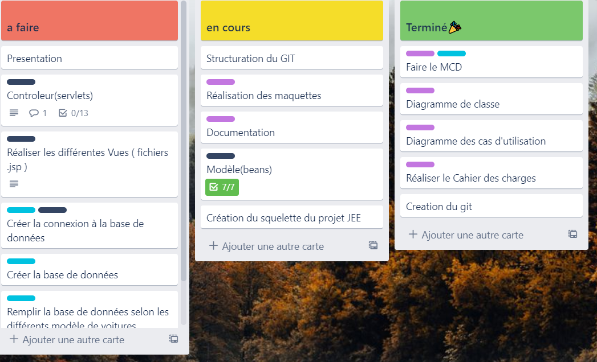

Technologies de développement

Nous utiliserons les outils suivants :

* Eclipse
* Git
* JEE
* Trello
* Adobe XD
* Teams

Eclipse :

Nous avons décidé de développer sur Eclipse car d’abord nous avions nos propres habitudes en ce qui concerne les environnements de dév. Pas de prise en main nécessaire.

Mais Eclipse est aussi un outil puissant qui est régulièrement mis à jour.

Git

Git est un Must-have lorsqu’il faut mettre en place un projet informatique, nous permettant d’enregistrer, d’upload sur internet, de garder une trace de l’évolution du projet et permettre à d’autre de le réutiliser/modifier.

JEE

Le langage Jee nous a été imposé pour ce projet.

Le langage comporte de nombreux avantages tel que la sécurité optimisé (exemple : Protection contre la faille XSS ou les .jsp qui utilisent les expression langages).

Trello

Permet de bien gérer les tâches de chacun en leur attribuant différents statuts selon l’avancé ( à faire, en cours, terminé). Par de raison particulière d’avoir choisis Trello, à part qu’il est simple de prise en main.

Adobe XD

C’est un outil très efficace pour créer des maquettes au visuel agréable, de plus il est dynamique, ce qui recrée l’univers que la personne veut créer.

Teams

Teams nous permet de gérer les dossiers de notre projet de manière à s’y retrouver rapidement. Chaque fichier est dans un dossier à lui. Il est possible de partager le projet à ses collaborateurs pour travailler en groupe;